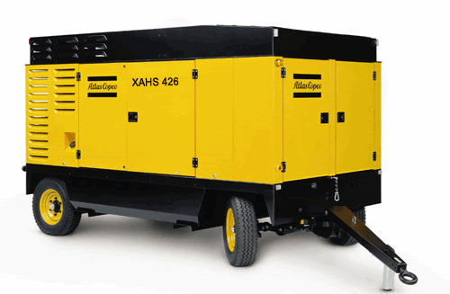

CARATTERISTICHE TECNICHE
PORTATA ARIA | 25.100 lt/min
PRESSIONE MIN/MAX | 12 bar
MOTORE | Caterpillar C9 Acert, 224 kW
POTENZA SONORA | 100 db(A)
CAPACITA’ SERBATOIO CARBURANTE | 538 lt
DIMENSIONI L H- P (Carrellato) | 4.900 – 2.140 – 2.225 mm
PESO OPERATIVO | 5.580 Kg.

